Calculatrices autorisées
Le problème porte sur des déclinaisons de la lettre "C" dans différents domaines des mathématiques. Les trois parties du problème sont largement indépendantes.
Partie I - Étude d'un «C» matriciel
On considère la matrice à coefficients réels $C∈M_{7}(R)$
$$C=\left(\begin{matrix}0 & 0 & 1 & 1 & 0 & 0 & 0 \\ 0 & 1 & 0 & 0 & 1 & 0 & 0 \\ 1 & 0 & 0 & 0 & 0 & 0 & 0 \\ 1 & 0 & 0 & 0 & 0 & 0 & 0 \\ 1 & 0 & 0 & 0 & 0 & 0 & 0 \\ 0 & 1 & 0 & 0 & 1 & 0 & 0 \\ 0 & 0 & 1 & 1 & 0 & 0 & 0\end{matrix}\right)$$
On note ( $e_{1},e_{2},e_{3},e_{4},e_{5},e_{6},e_{7}$ ) la base canonique de $R^{7}$, et $c$ l'endomorphisme de $R^{7}$ dont la matrice dans la base canonique est $C$. Selon l'usage, on identifie les matrices colonnes à 7 lignes à coefficients réels et les vecteurs de $R^{7}$.
On note $f_{1},f_{2},f_{3},f_{4},f_{5},f_{6},f_{7}$ les vecteurs colonnes de la matrice $C$.
I.A - Image et noyau de $c$
Déterminer une base du noyau et une base de l'image de $c$, ainsi que le rang de $c$.
I.B - Restriction de $c$
On note $F$ le sous-espace vectoriel de $R^{7}$ engendré par les trois premiers vecteurs colonnes $f_{1},f_{2}$ et $f_{3}$ de $C$.
I.B.1) Montrer que $F$ est stable par $c$.
I.B.2) Montrer que ( $f_{1},f_{2},f_{3}$ ) est une base de $F$, et calculer la matrice $Φ$ dans cette base de l'endomorphisme $φ$ de $F$ induit par $c$.
I.C - Détermination sans calcul du spectre de $Φ$
Dans cette question, on se propose de calculer le spectre de $Φ$ sans calculer son polynôme caractéristique.
I.C.1) Pourquoi 1 est-il valeur propre de $Φ$ ?
I.C.2) Peut-on déduire du seul calcul de la trace de $Φ$ que $Φ$ est diagonalisable dans $M_{3}(C)$ ?
I.C.3) Calculer $Φ^{2}$. À partir des informations complémentaires obtenues par le calcul de la trace de $Φ^{2}$, déterminer le spectre de $Φ$.
La matrice $Φ$ est-elle diagonalisable dans $M_{3}(R)$ ?
I.D - Étude du caractère diagonalisable de $C$
I.D.1) Déduire des questions précédentes le spectre de $C$. On précisera l'ordre de multiplicité des valeurs propres.
I.D.2) La matrice $C$ est-elle diagonalisable sur $C$ ? sur $R$ ? Si oui, indiquer une matrice diagonale semblable à $C$.
I.E - Étude d'une équation fonctionnelle
Notation : si $f$ est une fonction de classe $C^{1}$ d'un ouvert $U$ de $R^{d}(d⩾1)$ vers $R$, on note, pour tout entier $i$ tel que $1⩽i⩽d,∂_{i}f$ la dérivée partielle de $f$ par rapport à sa $i$-ème variable. Ainsi, la notation $∂_{i}f\left(x_{1},…,x_{d}\right)$ désigne la valeur de la dérivée partielle de $f$ par rapport à sa $i$-ème variable évaluée au point $\left(x_{1},…,x_{d}\right)∈U$.
Dans cette section, on se propose d'étudier les fonctions $f$ de classe $C^{1}$ de $R^{7}$ vers $R$ qui vérifient la condition $f∘c=f$, c'est-à-dire telles que $f\left(x_{3}+x_{4},x_{2}+x_{5},x_{1},x_{1},x_{1},x_{2}+x_{5},x_{3}+x_{4}\right)=f\left(x_{1},x_{2},x_{3},x_{4},x_{5},x_{6},x_{7}\right)$ pour tout $\left(x_{1},x_{2},x_{3},x_{4},x_{5},x_{6},x_{7}\right)∈R^{7}$.
I.E.1) Quelle structure possède l'ensemble $S$ des fonctions $f$ de classe $C^{1}$ de $R^{7}$ vers $R$ telles que $f∘c=f$ ?
I.E.2) Montrer qu'une telle fonction vérifie $f∘c^{n}=f$ pour tout entier $n⩾1$.
I.E.3) Soit $f∈S$. Calculer la matrice jacobienne de $f∘c$ en $X=\left(x_{1},x_{2},x_{3},x_{4},x_{5},x_{6},x_{7}\right)$. En déduire un système d'équations reliant les dérivées partielles $∂_{1}f(X),…,∂_{7}f(X)$ de $f$ en un point $X$ de $R^{7}$.
I.E.4) Pour $f∈S$, calculer la matrice jacobienne de $f∘c^{2}$ en $X=\left(x_{1},x_{2},x_{3},x_{4},x_{5},x_{6},x_{7}\right)$. Compléter le système d'équations reliant les dérivées partielles $∂_{1}f(X),…,∂_{7}f(X)$ de $f$ en un point $X$ de $R^{7}$ obtenu à la question précédente.
I.E.5) Application : sans calcul supplémentaire, déterminer les formes linéaires $f$ sur $R^{7}$ qui appartiennent à $S$.
Partie II - Équation différentielle pour la lettre «C»
Dans toute la suite du problème, on note $C$ l'image dans $R^{2}$ de l'application
$$γ:\left[\frac{π}{4},\frac{7π}{4}\right]→R^{2},t↦(cos⁡t,2sin⁡t).$$
Dans cette partie, on étudie l'équation différentielle
$$y(x)y^{′}(x)=−4x.$$
II.A - Transformation de solutions
Montrer que si $f$ est une solution de ( $E$ ) sur un intervalle $J$, et si $a$ est un réel non nul, alors la fonction $h$ définie par $h(x)=af\left(\frac{x}{a}\right)$ est aussi une solution de $(E)$ sur un intervalle que l'on précisera.
II.B - Le «C» solution
On note $g$ la fonction d'une variable réelle à valeurs réelles dont le graphe est $γ\left(\left[\frac{π}{4},π\right]\right)$.
II.B.1) Déterminer l'ensemble de définition $Δ$ de $g$, ainsi qu'une expression de $g$.
II.B.2) Vérifier que la restriction de $g$ au plus grand intervalle ouvert inclus dans $Δ$ est une solution de ( $E$ ).
II.B.3) Est-ce une solution maximale? Sinon, déterminer une solution maximale $m$ dont le graphe inclut celui de $g$.
II.C - Le théorème de Cauchy-Lipschitz - Solutions maximales
II.C.1) Rappeler l'énoncé du théorème d'existence et d'unicité des solutions maximales d'une équation différentielle scalaire non linéaire soumise aux conditions de Cauchy.
II.C.2) Expliquer comment, et éventuellement dans quelle mesure, ce théorème s'applique à $(E)$.
II.C.3) Les solutions maximales données par ce théorème sont-elles des solutions maximales de ( $E$ ) ?
II.C.4) Déduire des questions précédentes les solutions maximales de ( $E$ ).
II.D - Développement en série entière d'une solution
II.D.1) Montrer que la solution $m$ déterminée à la question III.B.3) est développable en série entière au voisinage de 0 . Calculer ce développement et préciser son rayon de convergence.
II.D.2) En déduire les développements en série entière de toutes les solutions maximales de ( $E$ ) ; préciser les rayons de convergence de ces séries entières.
Partie III - Des courbes pour la lettre «C»
III.A - Topologie de $C$
III.A.1) Représenter $C$.
III.A.2) Préciser les propriétés topologiques suivantes de $C$.
a) Est-ce un ouvert de $R^{2}$ ?
b) Un fermé?
c) Une partie bornée ?
d) Un compact?
e) Une partie convexe?
III.B - Paramétrisation complexe de $C$
On rappelle que $C$ a été définie dans la partie II comme l'image de l'application
$$γ:\left[\frac{π}{4},\frac{7π}{4}\right]→R^{2},t↦(cos⁡t,2sin⁡t).$$
Dans cette question, on va chercher une paramétrisation complexe de $C$, de la forme
$$z:\left[\frac{π}{4},\frac{7π}{4}\right]→C,t↦ρ(t)e^{iθ(t)}$$
où $ρ$ et $θ$ sont deux fonctions continues de $\left[\frac{π}{4},\frac{7π}{4}\right]$ vers $R$, la fonction $ρ$ étant à valeurs strictement positives.
III.B.1) Calculer $ρ(t)$ pour tout $t∈\left[\frac{π}{4},\frac{7π}{4}\right]$.
III.B.2) Représenter sur la calculatrice l'arc paramétré
$$G:\left[\frac{π}{4},\frac{7π}{4}\right]→C,t↦ρ(t)e^{it}$$
et reproduire sommairement la courbe sur la copie. Quelle lettre cette courbe évoque-t-elle?
III.B.3) À partir de l'expression de $γ(t)$, calculer $tan⁡θ(t)$.
III.B.4)
a) Représenter la fonction $t↦arctan⁡(2tan⁡t)$ sur la partie de l'intervalle $\left[\frac{π}{4},\frac{7π}{4}\right]$ sur laquelle cette fonction est définie.
b) Modifier cette fonction pour déterminer la fonction continue $θ$ cherchée.
On vérifiera le résultat en représentant à l'aide de la calculatrice la courbe paramétrée $z$.
III.B.5) Indiquer une suite d'instructions Maple ou Mathematica permettant d'obtenir ce tracé.
III.C - Une famille de courbes paramétrées pour la lettre «C»
Dans cette question, on va construire une famille de courbes déduites de celle de la question V.A, mais donnant un aspect visuel différent de la lettre «C».
Dans ce qui suit, la notation $E(x)$ désignera la partie entière du réel $x$.
On définit les applications :
$$\begin{matrix} & ∙α:N^{∗}×\left[\frac{π}{4},\frac{7π}{4}\right]→R,(n,t)↦\frac{π}{4}+\frac{3π}{2n}E\left(\frac{2n}{3π}\left(t−\frac{π}{4}\right)\right) \\ & ∙ω:N^{∗}×\left[\frac{π}{4},\frac{7π}{4}\right]→R,(n,t)↦\cos^{2}⁡\left(\frac{2n}{3}\left(t−\frac{π}{4}\right)\right)\end{matrix}$$
III.C.1) Étudier rapidement $α$ et $ω$, puis représenter sur un même graphique les deux fonctions $t↦α(10,t)$ et $t↦ω(10,t)$.
III.C.2) Représenter la fonction $ψ:\left[\frac{π}{4},\frac{7π}{4}\right]→R,t↦\frac{1}{4}sin⁡\left(\frac{2}{3}\left(t−\frac{π}{4}\right)\right)$.
III.C.3) On définit la fonction :
$$w:N^{∗}×\left[\frac{π}{4},\frac{7π}{4}\right]→C,(n,t)↦ρ(t)(1+ψ(t)ω(n,t))e^{iθ(α(n,t))}$$
On a représenté ci-contre cette courbe, lorsque $n=40$. Mais la courbe a été mélangée avec d'autres courbes représentant la lettre «C». Identifier lequel des quatre graphiques représente la fonction $t↦w(40,t)$, et expliquer pourquoi.
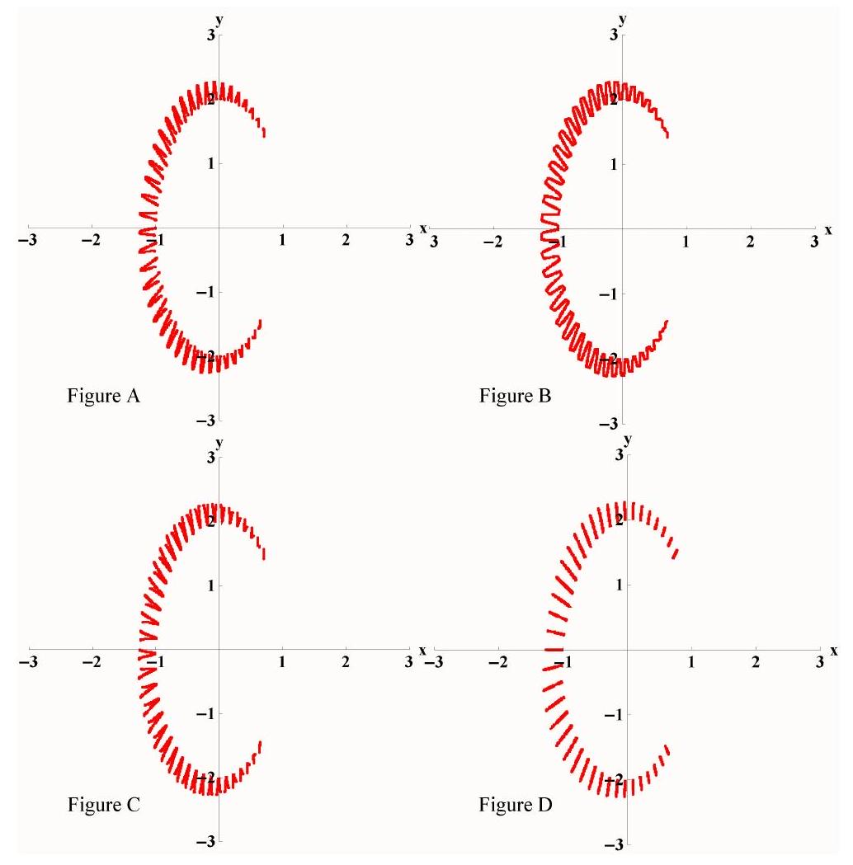
III.C.4) Écrire une séquence d'instructions Maple ou Mathematica permettant de créer la séquence des 100 premières courbes (on pourra créer une animation).
III.D - Calcul d'aire
Dans cette question, on se propose de calculer l'aire $A$ du domaine $H$ de $R^{2}$ contenant tous les points $w(n,t)$ lorsque $n$ décrit $N^{∗}$ et $t$ décrit $I=\left[\frac{π}{4},\frac{7π}{4}\right]$. Ce domaine est délimité par deux arcs paramétrés définis par
$$\begin{matrix}z:I→C,t↦ρ(t)e^{iθ(t)}=\sqrt{1+3\sin^{2}⁡t}e^{i\left(arctan⁡(2tan⁡t)+πE\left(\frac{t}{π}+\frac{1}{2}\right)\right)} \\ v:I→C,t↦\sqrt{1+3\sin^{2}⁡t}\left(1+\frac{1}{4}sin⁡\left(\frac{2}{3}\left(t−\frac{π}{4}\right)\right)\right)e^{i\left(arctan⁡(2tan⁡t)+πE\left(\frac{t}{π}+\frac{1}{2}\right)\right)}\end{matrix}$$
Pour calculer cette aire, on va utiliser la formule de Green-Riemann. Le bord du domaine étant donné par un arc paramétré complexe de la forme $v:t↦σ(t)e^{iμ(t)}$, on va d'abord traduire ce théorème dans le cas particulier des domaines donnés sous cette forme.
III.D.1) Rappeler l'énoncé du théorème de Green-Riemann. Expliquer comment ce théorème se traduit dans le cas d'un calcul d'aire.
III.D.2) Rappeler la formule donnant le produit scalaire de deux nombres complexes. En déduire l'expression du produit scalaire $\left\langle u∘v(t),v^{′}(t)\right\rangle$, lorsque $u$ et $v$ sont les applications $u:C→C,z↦iz$ et $v:t↦σ(t)e^{iμ(t)}$, où $σ$ et $μ$ sont deux fonctions définies sur un intervalle $J$ de $R$, à valeurs réelles et de classe $C^{1}$.
III.D.3) Si $d(t)=arctan⁡(2tan⁡(t))$, simplifier $\frac{1}{2}\left(1+3\sin^{2}⁡t\right)d^{′}(t)$.
III.D.4) Déduire des questions précédentes une expression de $A$ sous la forme d'une intégrale. Simplifier cette intégrale grâce à l'identité obtenue en III.D.3). Calculer enfin $A$.

